LAB 17: DNS
1. Kiến thức trọng tâm
1.1. DNS
DNS (Domain Name System) là dịch vụ dùng để phân giải tên miền thành địa chỉ IP.
Thay vì phải nhớ địa chỉ IP của Server, người dùng có thể sử dụng tên miền, ví dụ:
www.lab.local
DNS sẽ phân giải tên này thành:
192.168.90.10
1.2. DNS Server
DNS Server lưu trữ các bản ghi DNS và trả lời yêu cầu phân giải tên từ Client.
Trong bài, Server 192.168.90.10 vừa là máy chủ DNS vừa là máy chủ được truy cập thông qua tên www.lab.local.
1.3. A Record
A Record ánh xạ một hostname/domain name tới địa chỉ IPv4.
Trong bài:
www.lab.local → 192.168.90.10
Khi PC thực hiện:
ping www.lab.local
PC sẽ gửi yêu cầu đến DNS Server 192.168.90.10 để tìm địa chỉ IP tương ứng.

2. Mô hình và địa chỉ IP
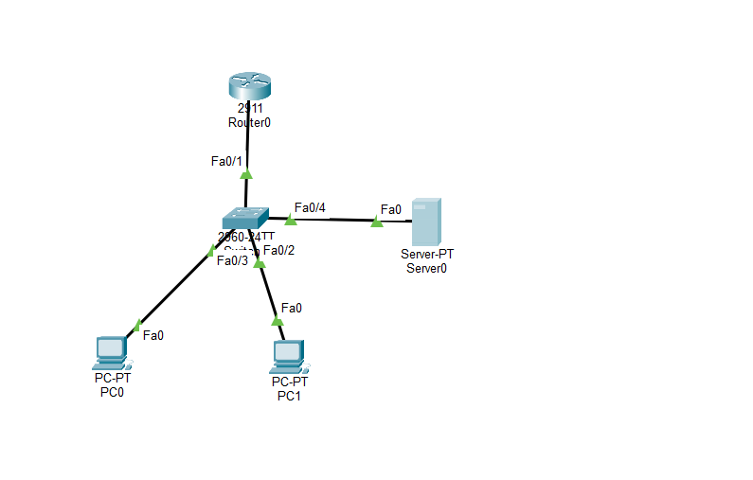
Thiết bị | Địa chỉ IP | Subnet Mask | Default Gateway | DNS Server
PC0 | 192.168.90.20 | 255.255.255.0 | 192.168.90.1 | 192.168.90.10
PC1 | 192.168.90.21 | 255.255.255.0 | 192.168.90.1 | 192.168.90.10
Server0 | 192.168.90.10 | 255.255.255.0 | 192.168.90.1 | —
Router G0/0 | 192.168.90.1 | 255.255.255.0 | — | —
DNS Record:
www.lab.local → 192.168.90.10

3. Các bước thực hiện
Bước 1. Cấu hình địa chỉ IP cho Router
Cấu hình cổng Router làm Gateway cho mạng 192.168.90.0/24.
enable
configure terminal

interface g0/0
ip address 192.168.90.1 255.255.255.0
no shutdown
exit
Router sử dụng 192.168.90.1 làm Default Gateway cho PC và Server.

Bước 2. Cấu hình IP tĩnh cho DNS Server
Trên Server0:
IP Address: 192.168.90.10
Subnet Mask: 255.255.255.0
Default Gateway: 192.168.90.1
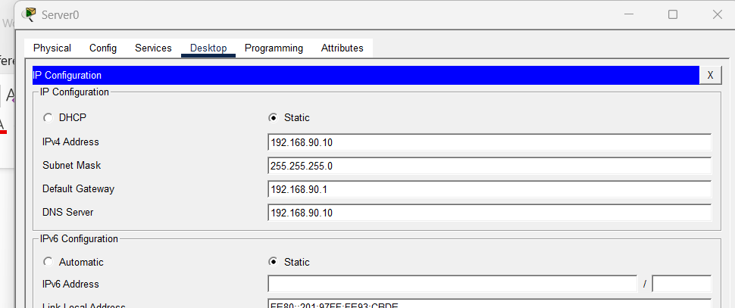

Bước 3. Bật DNS Service
Trên Server:
Services → DNS → On
Tạo bản ghi:
Name: www.lab.local
Address: 192.168.90.10
Chọn Add để thêm A Record.
Khi đó:
www.lab.local được phân giải thành 192.168.90.10.
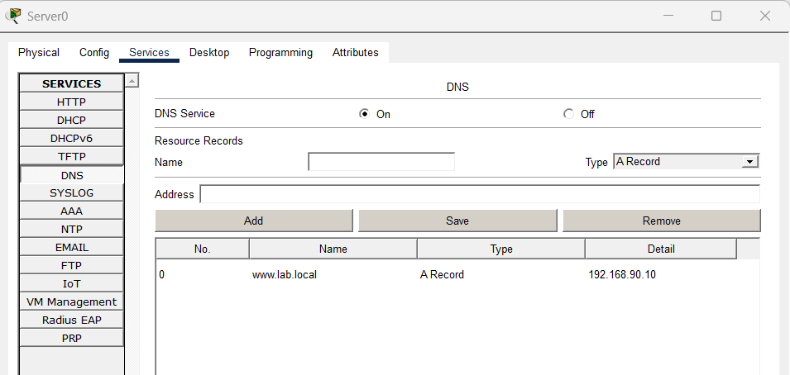

4. Cấu hình IP cho PC
PC0
IP Address: 192.168.90.20
Subnet Mask: 255.255.255.0
Default Gateway: 192.168.90.1
DNS Server: 192.168.90.10
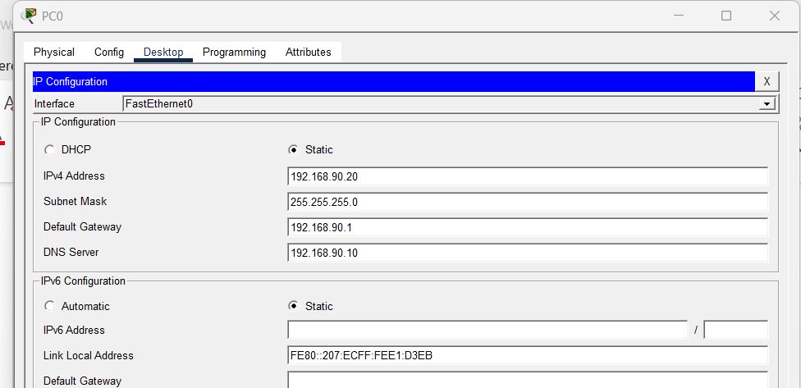
PC1
IP Address: 192.168.90.21
Subnet Mask: 255.255.255.0
Default Gateway: 192.168.90.1
DNS Server: 192.168.90.10
DNS Server trên PC phải được đặt thành:
192.168.90.10
để PC có thể gửi yêu cầu phân giải tên đến DNS Server.
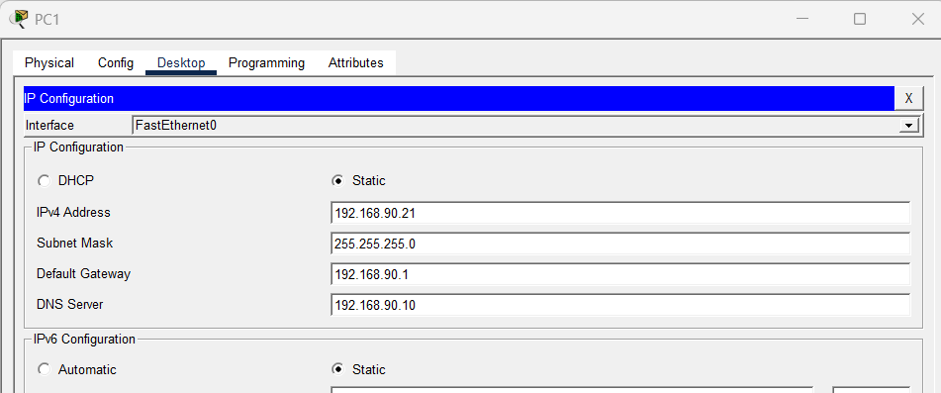

5. Kiểm tra cấu hình
5.1. Kiểm tra thông tin mạng trên PC
ipconfig /all
Kiểm tra:
- IP Address
- Default Gateway
- DNS Server
PC0 phải có DNS Server:
192.168.90.10
PC1 cũng tương tự.
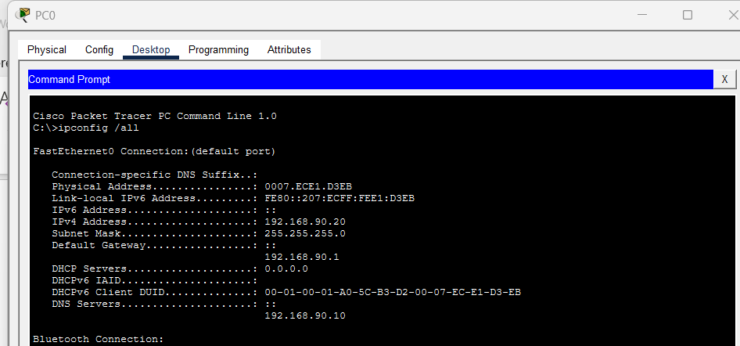
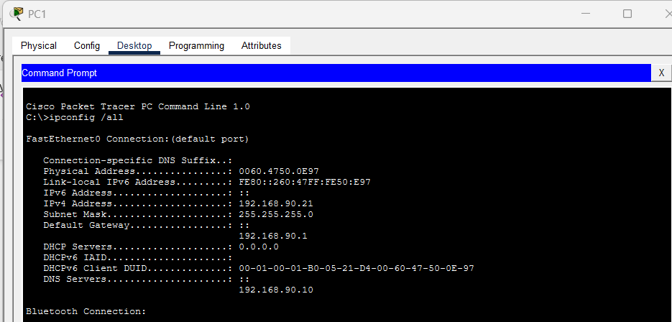

5.2. Kiểm tra kết nối đến DNS Server
ping 192.168.90.10
Kết quả mong đợi: Ping thành công.
Điều này xác nhận PC có thể kết nối đến DNS Server.
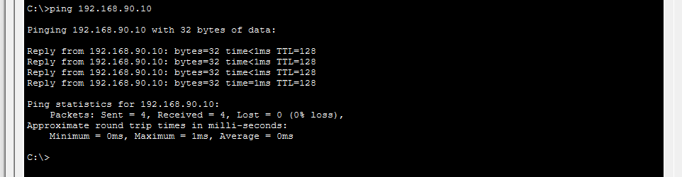

5.3. Kiểm tra phân giải tên
ping www.lab.local
Nếu DNS hoạt động đúng, hostname:
www.lab.local
sẽ được phân giải thành:
192.168.90.10
và ping sẽ thành công.
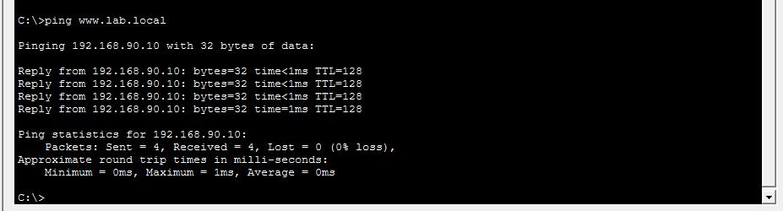

6. Phân biệt lỗi kết nối và lỗi DNS
Ping bằng IP thành công nhưng ping bằng tên thất bại
Ví dụ:
ping 192.168.90.10
thành công, nhưng:
ping www.lab.local
thất bại.
Trường hợp này thường liên quan đến DNS, có thể do:
- DNS Server chưa bật.
- Sai DNS Server trên PC.
- Chưa tạo A Record.
- Nhập sai hostname.
Ping bằng IP cũng thất bại
Nếu:
ping 192.168.90.10
đã thất bại thì cần kiểm tra kết nối mạng/IP/Gateway trước, chưa nên kết luận lỗi DNS.

7. Kết quả
Sau khi cấu hình:
- Router có địa chỉ Gateway 192.168.90.1.
- Server có IP tĩnh 192.168.90.10.
- PC0 sử dụng IP 192.168.90.20.
- PC1 sử dụng IP 192.168.90.21.
- DNS Service được bật trên Server.
- Tạo thành công A Record www.lab.local → 192.168.90.10.
- Các PC có thể kết nối đến DNS Server.
- www.lab.local được phân giải thành 192.168.90.10.
Kết luận:
Bài lab đã cấu hình thành công dịch vụ DNS trên Packet Tracer. DNS Server thực hiện phân giải hostname www.lab.local thành địa chỉ IPv4 192.168.90.10, giúp các PC có thể truy cập Server bằng tên thay vì phải nhớ địa chỉ IP.

